ФГБОУ ВО

«Заполярный государственный университет им. Н.М. Федоровского»

Кафедра __ИСиТ__

Специальность __ИЭ-21__

ОТЧЕТ

о выполнении лабораторной работы

Выполнил:

Богачев Т.В.

Дата: « » Май 2023 г.

Норильск 2023

***Раздел 1***

***Упражнение 1***

Настройка функциональности – тип «Выборочная». Задание*: заполнить все закладки настройки под требования*

*ООО «СИТИ ПЛЮС*», используя данные табл*. 1.*

*(*Меню «Панель разделов / Главное / Панель навигации /

Функциональность»)

Таблица 1

***Сведения для настройки функциональности***

|  |  |  |  |
| --- | --- | --- | --- |
| *№ п/п* | *Реквизиты* | *Содержание реквизита* | *Примечание* |
| Закладка «Главная» | | | |
| 1 | Функциональность | Выборочная |  |
| Закладка «Запасы» | | | |
| 1 | Спецодежда и спецоснастка | Флаг установлен |  |
| 2 | Импортные товары | Флаг установлен |  |
| Закладка «ОС и НМА» | | | |
| 1 | Основные средства | Флаг установлен |  |
| 2 | Нематериальные активы | Флаг установлен |  |
| Закладка «Торговля» | | | |
| 1 | Розничная торговля | Флаг установлен |  |
| 2 | Продажа товаров через комис- сионеров (агентов) | Флаг установлен |  |
| 3 | Пакетное выставление актов и счетов-фактур | Флаг установлен |  |
| 4 | Управление зачетом авансов и погашением задолженности | Флаг установлен |  |
| Закладка «Производство» | | | |
| 1 | Производство | Флаг установлен | Выпуск продукции |

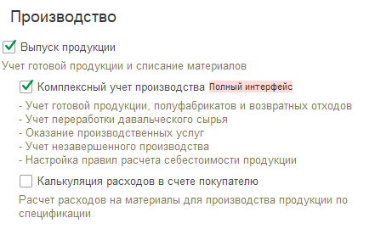

**Упражнение 2**

Настройка параметров учета.

Задание*: Заполнить все закладки настройки под требования ООО «СИТИ ПЛЮС*»*.*

*(М*еню «Панель разделов / Главное / Панель навигации /

Настройки / Параметры учета)

1. Закладка «Банк и касса» – снят флаг «По статьям движе- ния денежных средств»;

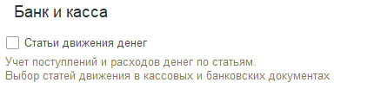

1. Закладка «Расчеты» – установить срок для покупателей и поставщиков 30 дней, после которого задолженность будет считаться просроченной;
2. Закладка «Запасы» – установить два флага «По партиям (документам поступления)» и учет по складам «По количеству и сумме». Установить флаг колонка «Ничего не выводится»;

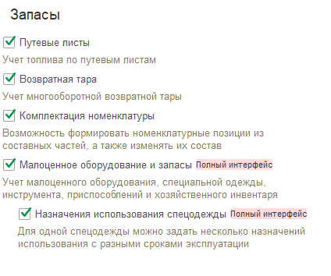

1. Закладка «Торговля» заполнена по умолчанию;

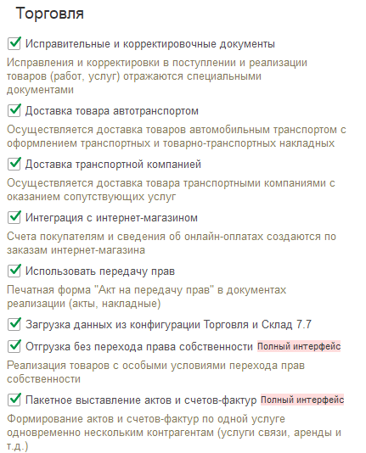

1. Закладка «Производство» – должен быть выбран тип пла- новой цены «Основная плановая цена» и установлен флаг «Ве- дется учет затрат по подразделениям».

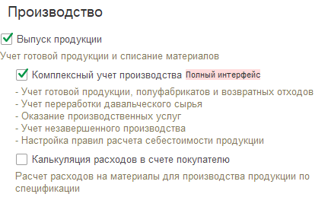

### Упражнение 3

Задание: *заполнить сведения о предприятии ООО «СИТИ ПЛЮС».*

Общие сведения о предприятии ООО «СИТИ ПЛЮС» пред- ставлены в табл. 2.

*(М*еню «Панель разделов / Главное / Панель навигации /

Настройки / Организации */ С*оздать)

Таблица 2

***Общие сведения о предприятии***

|  |  |  |
| --- | --- | --- |
| *Реквизиты* | *Содержание реквизита* | *Примечание* |
| Закладка «Главное» | | |
| Вид | Юридическое лицо |  |
| Система налогообложения | Общая |  |
| Краткое наименование | СИТИ ПЛЮС |  |
| Сокращенное наименование | ООО «СИТИ ПЛЮС» |  |

|  |  |  |
| --- | --- | --- |
| Полное наименование | Общество с ограниченной ответственностью «СИТИ ПЛЮС» |  |
| ИНН | 7604235080 |  |
| КПП | 760401001 |  |
| Префикс | СП |  |
| Дата регистрации | 01.10.2015 |  |
| Банковский счет организа- ции | № 40702810701001050223, БИК  – 047888670, Банк – Северный банк ПАО «Сбербанк России», наименование счета – «рас- четный счет «Основной», дата открытия – 01.10.2015 |  |
| Ссылка «Адрес и телефон» | | |
| Контактная информация: юридический и фактический адрес  Телефон | 150023, Ярославль, Москов- ский пр-т, дом 78  Тел: 8 (4852) 347-154 |  |
| Ссылка «Подписи» | | |
| Руководитель | Иванов Иван Иванович - дирек- тор с 01.01.2015  Финансова Юлия Федоровна – гл. бух. с 01.01.2015  Жданова Мария Владимировна  – менеджер с 01.01.2015 | Создать. Записать и закрыть Записать и закрыть Записать и закрыть |
| Главный бухгалтер |
| Кассир |
| Ссылка «Налоговая инспекция» | | |
| Код инспекции | 7604 |  |
| Наименование | ИФНС России №5 |
|  | по г. Ярославлю |
| Полное наименование | Межрайонная ИФНС России |
|  | № 5 по Ярославской области |
| ОКАТО налогового органа | 78401000000 |
| ОКТМО налогового органа | 78701000 |
| ОГРН | 2827725025631 |

|  |  |  |
| --- | --- | --- |
|  | | |
| Платежные реквизиты нало- говой инспекции: Получатель  Расчетный счет Банк  БИК | Управление Федерального Казначейства по Ярославской области (Межрайонная инспекция Федеральной налоговой службы № 5 по Ярославской области) 40101810700000010010 ОТДЕЛЕНИЕ ЯРОСЛАВЛЬ 047888001 |  |
| Коды: ОКПО ОКОПФ ОКФС ОКВЭД | 59698250  12300 – ООО  16 – частная собственность  51.65 – оптовая торговля |  |
| Фонды: |  |  |
| Регистрационный номер | 086-007-020408 |
| ПФР |  |
| Код территориального орга- | 086-007 |
| на ПФР |  |
| Наименование территори- | УПРАВЛЕНИЕ ПЕНСИОННО- |
| ального ПФР (краткое) | ГО ФОНДА РОССИЙСКОЙ ФЕ- |
|  | ДЕРАЦИИ В Г. ЯРОСЛАВЛЕ |
| ИНН | 7604188661 |
| КПП | 760401001 |
| Платежные реквизиты отде- | Управление Федерального |
| ления ПФР: | Казначейства по Ярославской |
| Получатель | области (упр. ПФР РФ в г. |
|  | Ярославле) |
| Расчетный счет | 40101810700000010010 |
| Банк | ОТДЕЛЕНИЕ ЯРОСЛАВЛЬ |
| БИК | 047888001 |
| Регистрационный номер в | 760407621776001 |
| ФСС |  |
| Код подчиненности ФСС | 76040 |
| Наименование территори- | Ярославское региональное от- |
| ального органа ФСС | деление Фонда социального |
|  | страхования РФ |
| ИНН | 7604006689 |
| КПП | 760401001 |

|  |  |  |
| --- | --- | --- |
|  | | |
| Платежные реквизиты отделения ФСС:  Получатель  Расчетный счет Банк  БИК | УФК по Ярославской области (ГУ-Ярославское региональное отделение Фонда социального страхования РФ)  40101810700000010010  Отделение Ярославль 047888001 |  |

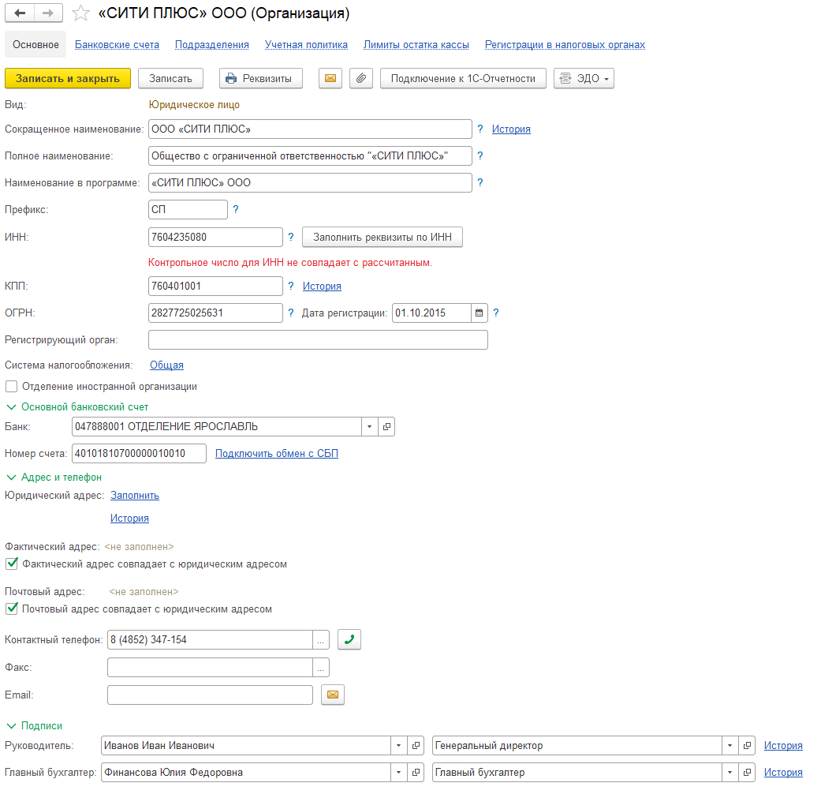

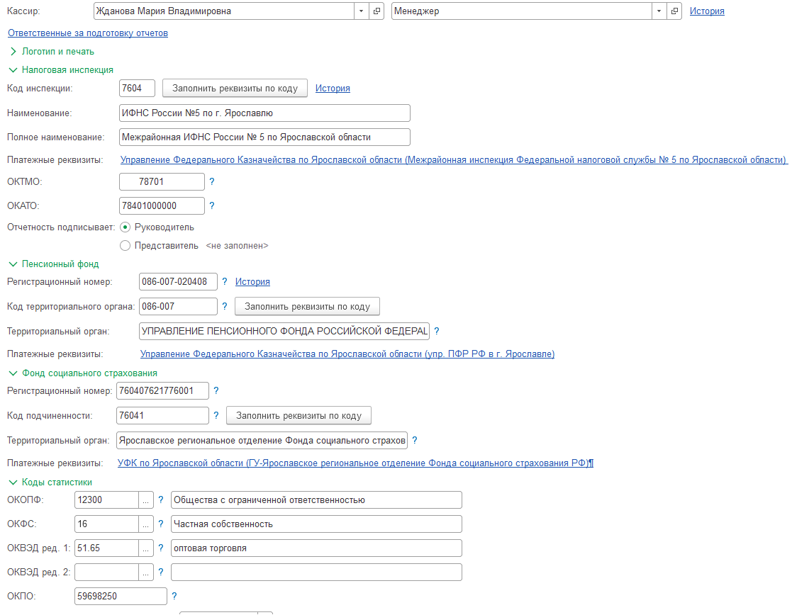

### Упражнение 4

Учетная политика ООО «СИТИ ПЛЮС» на 01.01.2018.

Задание: *заполнить закладки, ориентируясь на рисунки 8–11 (М*еню «Панель разделов / Главное / Панель навигации /

Настройки / Учетная политика)

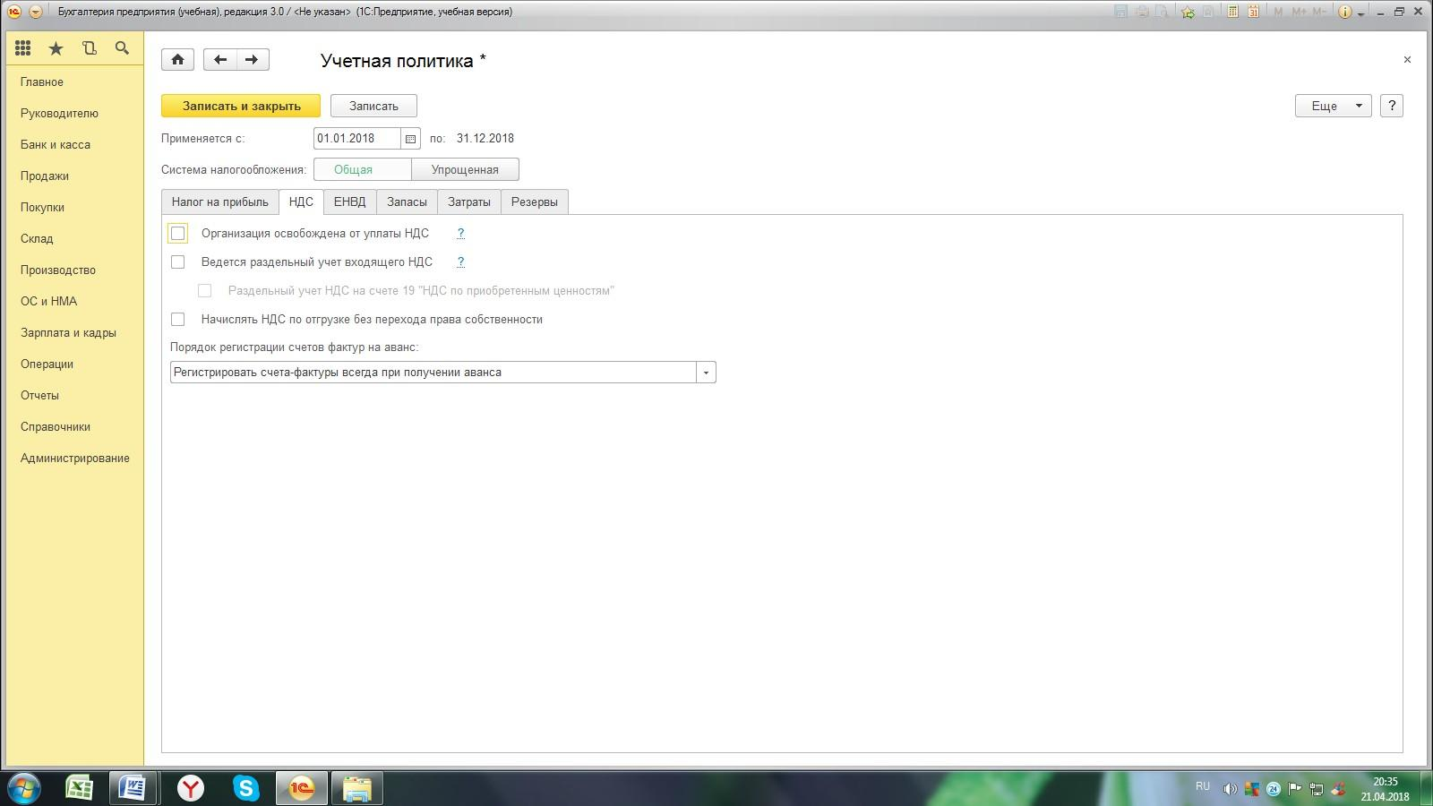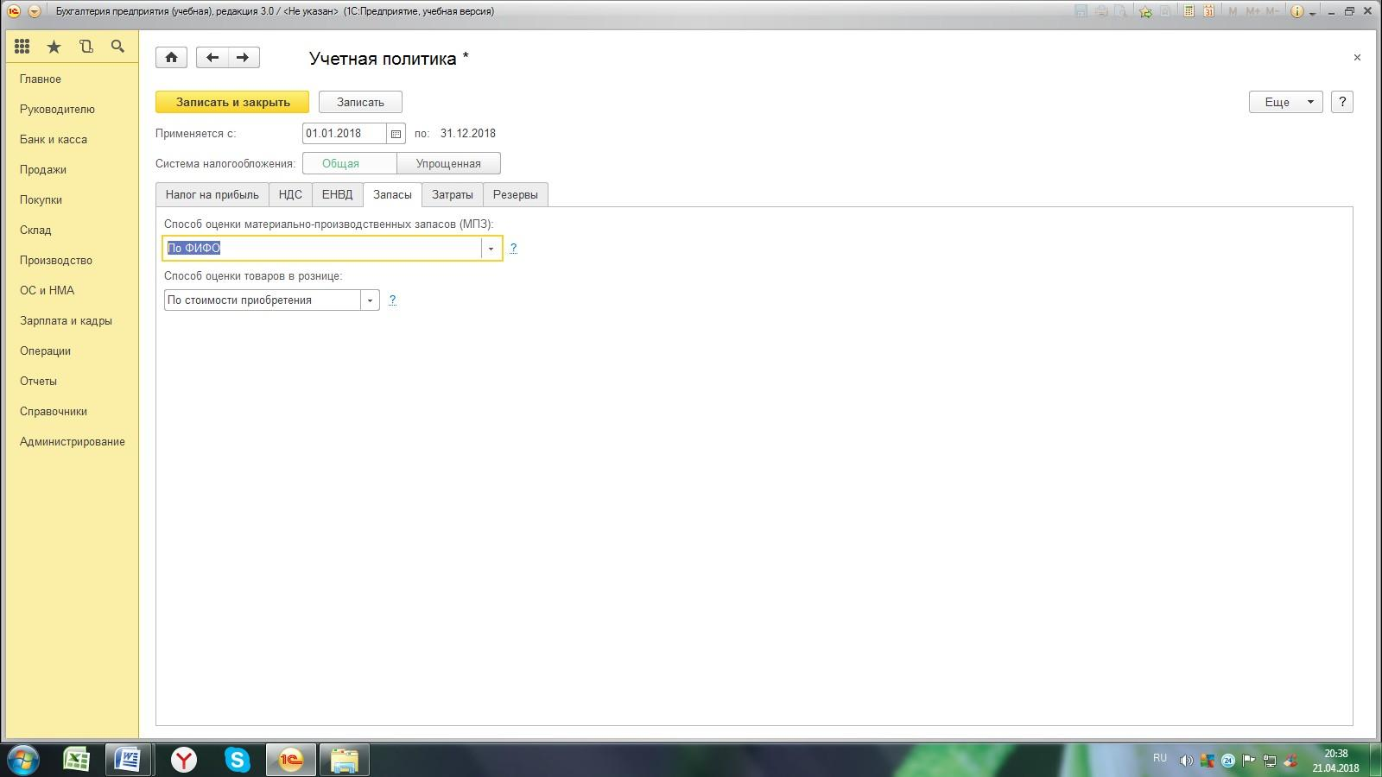

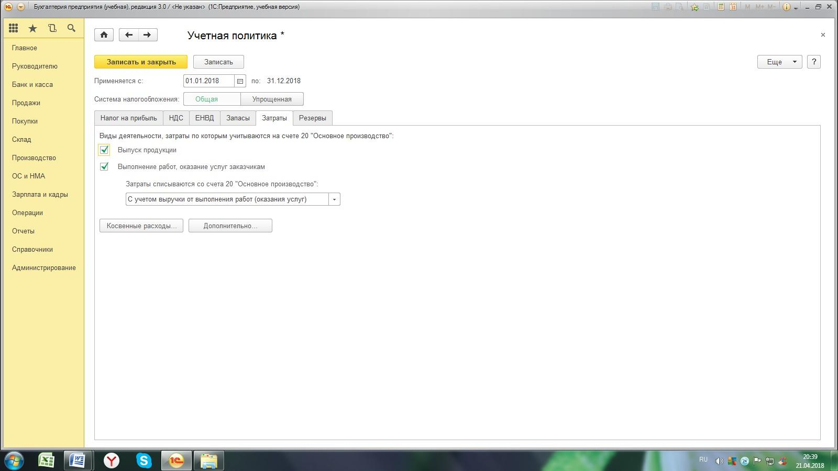

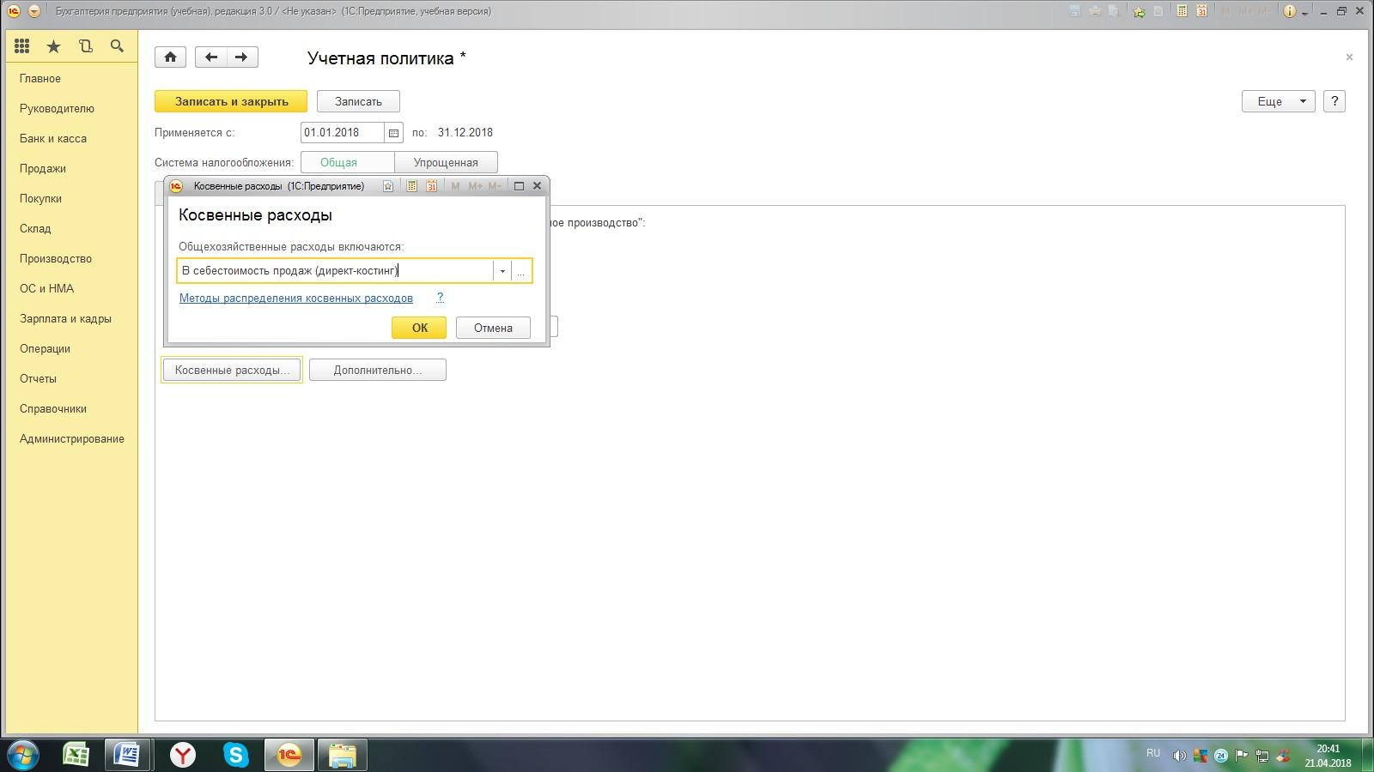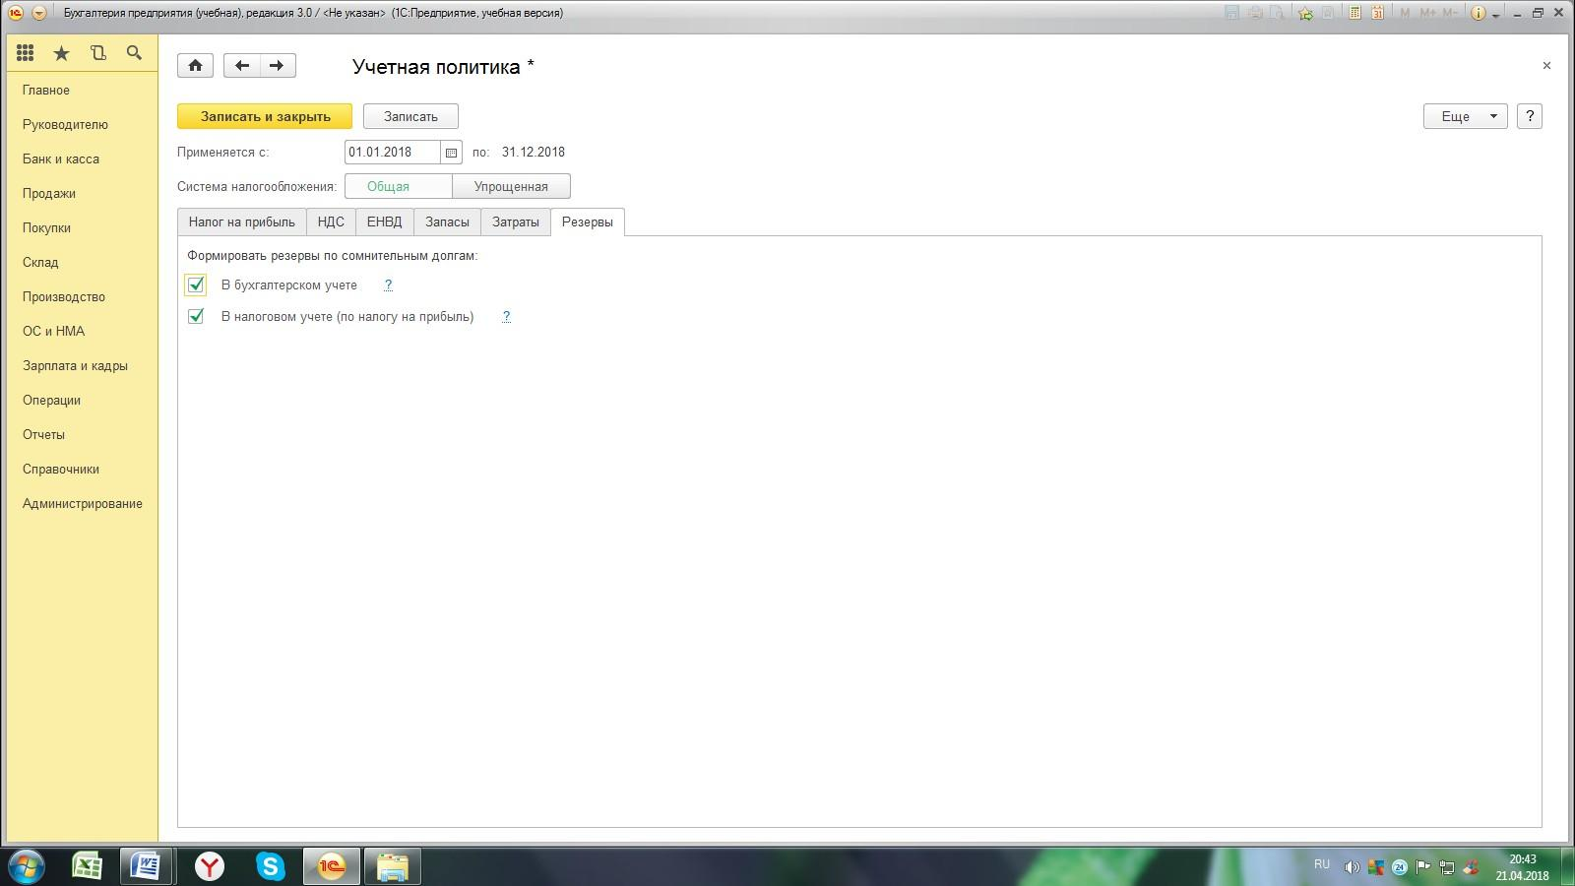

Выполнение задания:

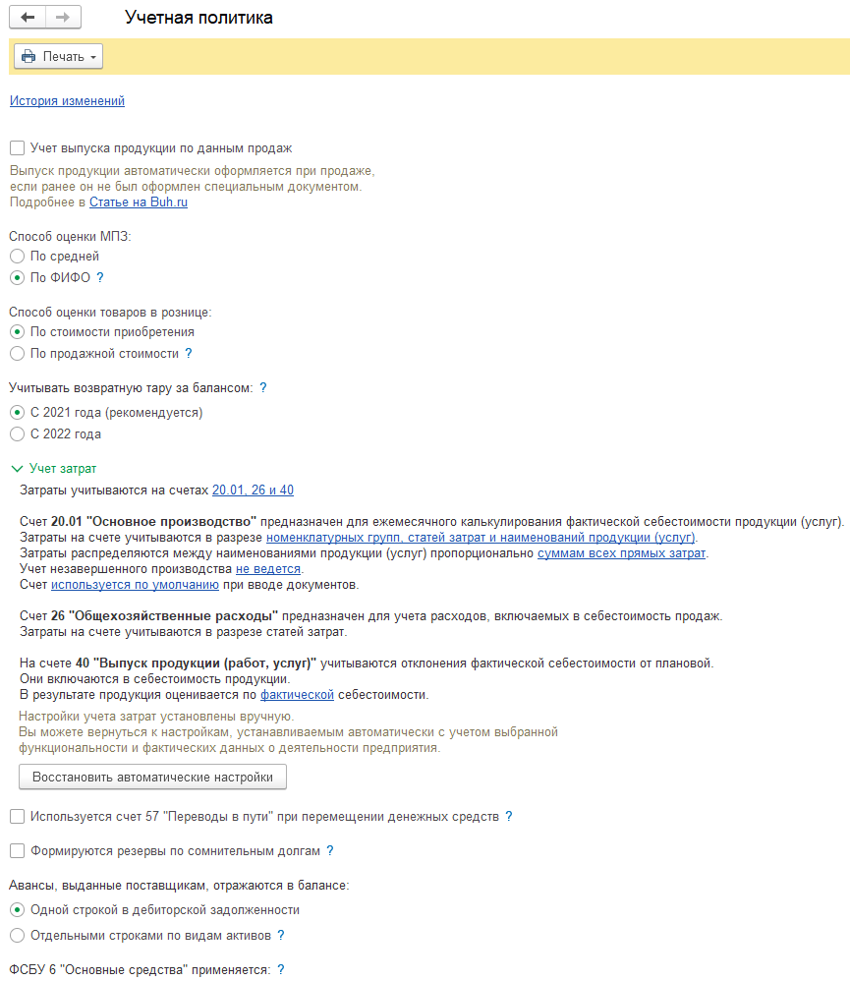

### 

### 

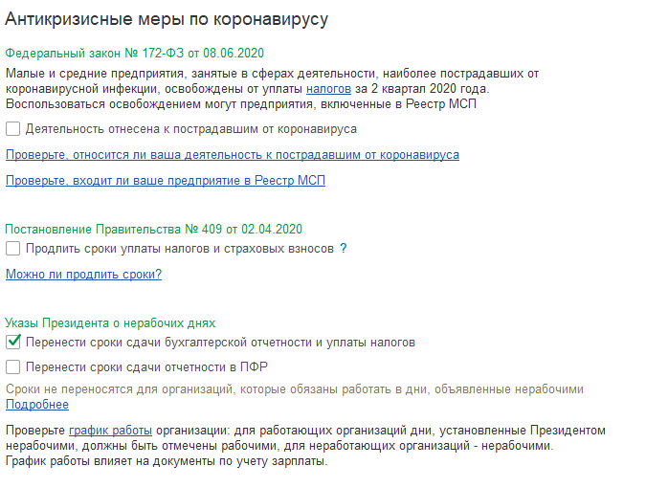

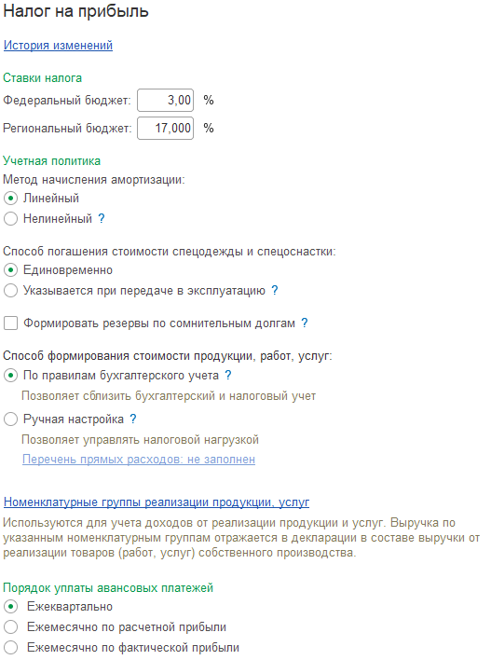

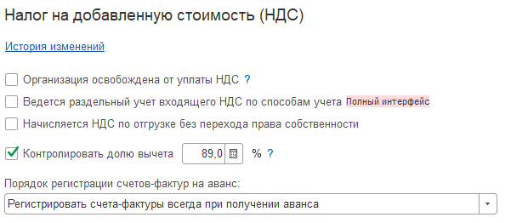

### Упражнение 5

Настроить панель навигации для раздела «Справочники». Задание*: дополнить панель навигации ссылкой «Подразделе-*

*ния». Такая настройка позволит быстро находить справочник*

*«Подразделения» и видеть его элементы* (рис. 8*).*

(Меню «Панель разделов / Справочники/ Панель навигации

/ Настройка навигации).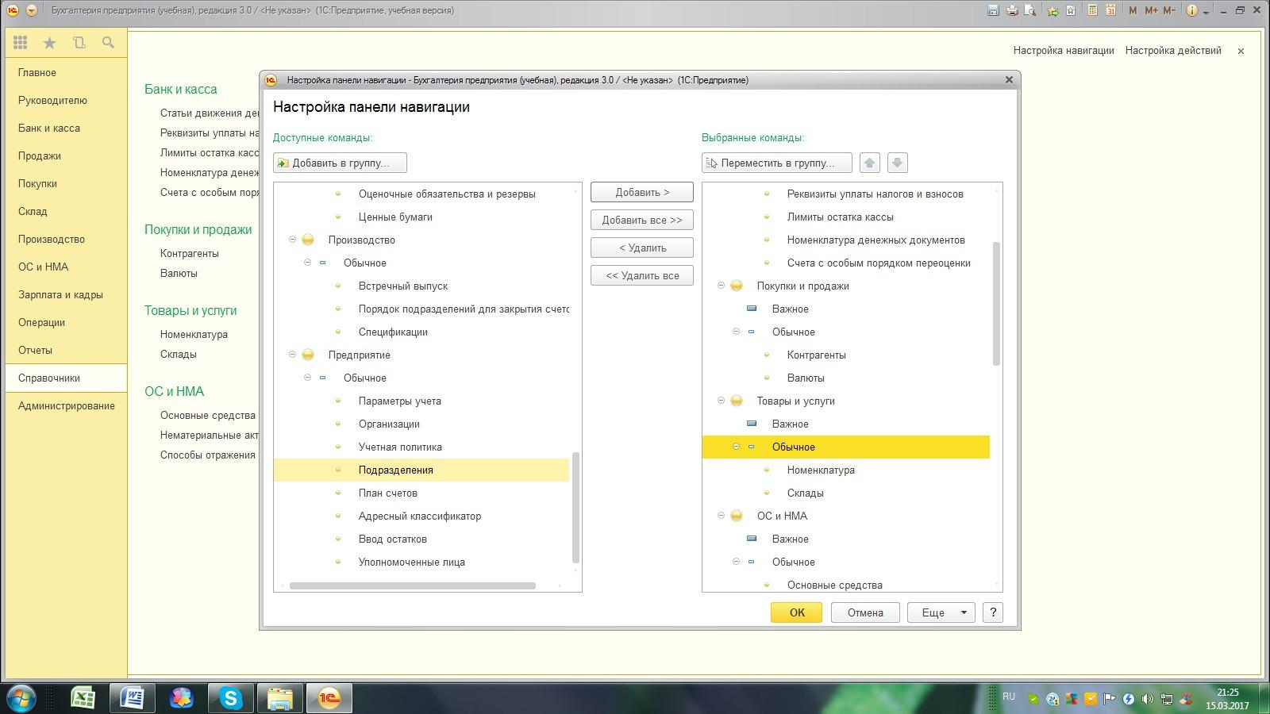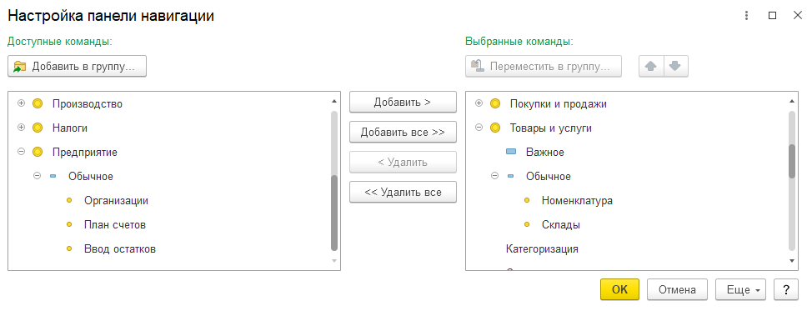



### Упражнение 6

В ООО «СИТИ ПЛЮС» на 01.01.2018 имеются следующие подразделения:

* администрация;
* цех № 1;
* розница

Задание: *заполнить список подразделений организации*

*«СИТИ ПЛЮС»*

(меню «Панель разделов / Справочники/ Панель навигации /

Подразделения)*.*

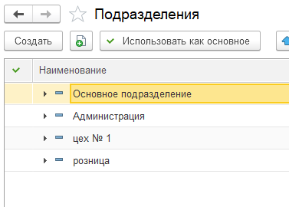

### Упражнение 7

Задание: *дополнить справочник «Статьи затрат» в соот- ветствие с табл. 3.*

(Меню «Панель разделов / Справочники/ Панель навигации

/ Доходы и расходы/ Статьи затрат)

Таблица 3

***Сведения для заполнения справочника «Статьи затрат»***

|  |  |
| --- | --- |
| *Наименование* | *Вид расхода* |
| Оборудование для монтажа | Прочие расходы |



### Упражнение 8

Задание: *дополнить справочник «Прочие доходы и расходы» в соответствии с табл. 4.*

(Меню «Панель разделов / Справочники/ Панель навигации

/ Доходы и расходы/ Прочие доходы и расходы)

Таблица 4

***Сведения для заполнения справочника***

***«Прочие доходы и расходы»***

|  |  |  |
| --- | --- | --- |
| *Наименование* | *Вид статьи* | *Флаг «Принимается к учету»* |
| Расходы, не учиты- ваемые для целей налогообложения | Прочие внереа- лизационные до- ходы (расходы) | Флаг снят |



### Упражнение 9

Задание: *в справочник «Типы цен номенклатуры» в дополне- ние к имеющемуся типу цен «Основная плановая» добавить но- вый тип цен «Розничная».*

(Меню «Панель разделов / Справочники/ Панель навигации

/ Товары и услуги/ Номенклатура

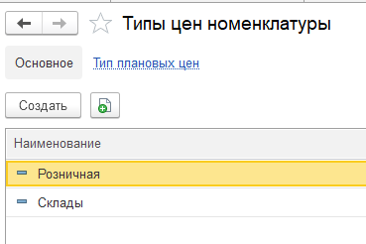

### Упражнение 10

Задание: *в справочник «Склады» к имеющемуся Основному складу добавить новый склад «Розничный». Установить для склада тип цен «Розничная».*

(Меню «Панель разделов / Справочники/ Панель навигации

/ Товары и услуги/ Номенклатура/Склады)

### Упражнение 11

Задание:

1. *Ввести в справочник «Номенклатурные группы» следую- щие наименования:*

* *оборудование*
* *товары*
* *услуги оказываемые.*

1. *Ввести в справочник «Номенклатура» следующие под- группы:*

* *техническое оборудование (группа «Товары»)*
* *основные материалы и комплектующие (группа «Матери- алы»).*

(Меню «Панель разделов / Справочники/ Панель навигации

/ Товары и услуги/ Номенклатура)

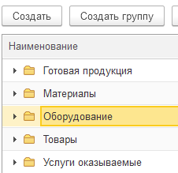

### Упражнение 12

Задание: *ввести в справочник «Классификатор единиц изме- рения» метр.*

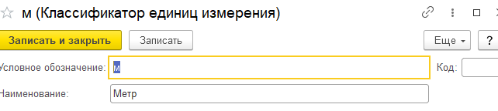

### Упражнение 13

Задание: *заполнить справочник «Номенклатура» наименова- ниями элементов, представленными в табл. 5.*

Таблица 5

***Сведения для заполнения справочника «Номенклатура»***

|  |  |  |  |  |
| --- | --- | --- | --- | --- |
| *Наименование эле- мента* | *Ед. изм* | *Группа номенклатуры* | *Номенклатур- ная группа* | *Ставка НДС, %* |
| Группа Материалы | | | | |
| Труба ПВХ | м | основные ма- териалы и ком- плектующие | - | 18 |
| Клеммник | шт | основные ма- териалы и ком- плектующие | - | 18 |
| Контактор | шт | основные ма- териалы и ком- плектующие | - | 18 |
| Крепеж | шт | основные ма- териалы и ком- плектующие | - | 18 |
| Выключатель- разъединитель | шт | основные ма- териалы и ком- плектующие | - | 18 |
| Группа Товары | | | | |
| Блок автоматики | шт | техническое оборудование | Товары | 18 |
| Котел газовый | шт | техническое оборудование | Товары | 18 |
| Котел твердотопливный | шт | техническое оборудование | Товары | 18 |
| Котел электрический | шт | техническое оборудование | Товары | 18 |
| Группа Готовая продукция | | | | |
| Трансформатор ТР-11 | шт | Продукция | оборудование | 18 |
| Трансформатор ТР-12 | шт | Продукция | оборудование | 18 |

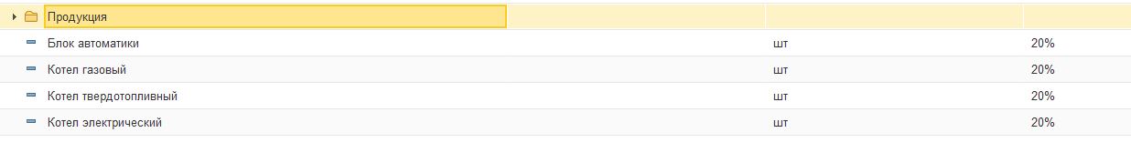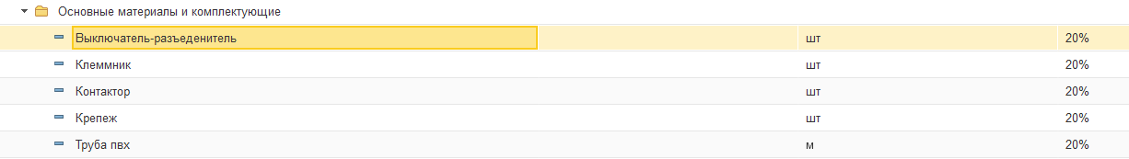

### Упражнение 14

Задание: *заполнить справочник «Контрагенты» наименова- ниями элементов, представленными в табл. 6.*

Таблица 6

***Сведения о контрагентах***

|  |  |  |
| --- | --- | --- |
| *Наименование* | *ИНН* | *Банковские реквизиты* |
| Поставщики | | |
| ТД Леруа Мерлен | 5029069967 | 407 028 103 000 000 02 215  в ЗАО Райффайзен банк БИК 044525700 |
| ООО Контакт | 7604678345 | 407 028 100 001 230 04 116 в Се-  верном банке ПАО «Сбербанк России» БИК 047888670 |
| ООО Спектр | 7605254129 | 407 028 100 077 010 03 386  в Яросл. филиале ОАО «Пром- связьбанк» БИК 047888760 |
| Покупатели | | |
| ООО Еврострой | 7604203180 | 407 028 106 880 400 01 760  в филиале №7611 ВТБ24 (ЗАО) БИК 047888749 |
| ТД Комильфо | 7602522951 | 407 028 103 000 236 02 258  в Яросл. филиале ОАО «Пром- связьбанк» БИК 047888760 |
| ООО Прострой | 7606091168 | 407 028 105 000 012 08 369 в фи- лиале №7611 ВТБ24 (ЗАО) БИК 047888749 |
| ООО Все для дачи | 7602009243 | 407 028 104 230 002 01 254 в Се-  верном банке ПАО «Сбербанк России» БИК 047888670 |
| Прочие дебиторы и кредиторы | | |
| ООО АВС |  | 407 028 102 000 006 04 785 в Се-  верном банке ПАО «Сбербанк России» БИК 047888670 |
| Иванов И.И. |  | - |
| Гостиница Континенталь |  | - |



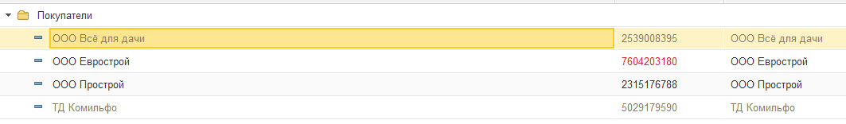

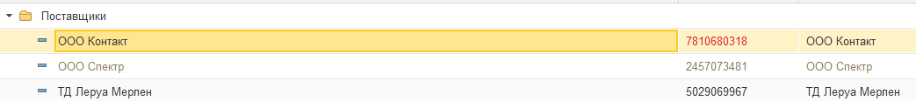

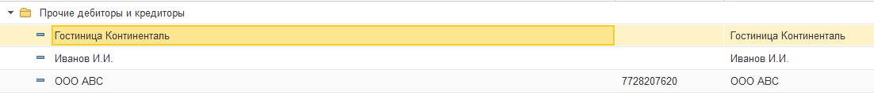

### Упражнение 15

Задание: *заполнить справочник «Способы учета зарплаты» элементами, представленными в табл. 7*

Таблица 7

***Данные для заполнения справочника***

***«Способы учета зарплаты»***

|  |  |  |
| --- | --- | --- |
| *№ п/п* | *Название шаблона* | *Содержание шаблона* |
| 1 | Отражение зарплаты по сч. 26 | Счет 26, статья затрат «Оплата труда» |
| 2 | Отражение зарплаты по сч. 20.01 | Счет 20.01, статья затрат «Оплата труда», номенклатурная группа «Оборудование» |
| 3 | Отражение зарплаты по сч. 44.01 | Счет 44.01, статья затрат «Оплата труда» |

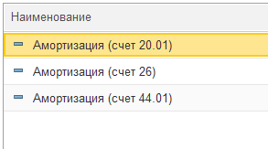

### Упражнение 16

Задание: *заполнить виды расчетов «Начисления» по данным таблицы 8.*

Таблица 8

***Сведения о видах начислений***

|  |  |  |
| --- | --- | --- |
| *№ п/п* | *Наименование* | *Содержание реквизитов* |
| 1 | Зарплата ад- министрации | Код – ОКЛ НДФЛ- 2000  Страховые взносы – Доходы, целиком облагае- мые страховыми взносами»  Вид начисления по ст. 255 – пп.1, ст. 255 НК РФ  Способ отражения – Отражение зарплаты по сч. 26 |
| 2 | Зарплата основного производства | Код – ПРО НДФЛ- 2000  Страховые взносы – Доходы, целиком облагае- мые страховыми взносами»  Вид начисления по ст. 255 – пп.1, ст. 255 НК РФ Способ отражения – Отражение зарплаты  по сч. 20.01 |

|  |  |  |
| --- | --- | --- |
| 3 | Зарплата мага- зина | Код – КОМ НДФЛ- 2000  Страховые взносы – Доходы, целиком облагае- мые страховыми взносами»  Вид начисления по ст. 255 – пп.1, ст. 255 НК РФ Способ отражения – Отражение зарплаты по сч. 44.01 |

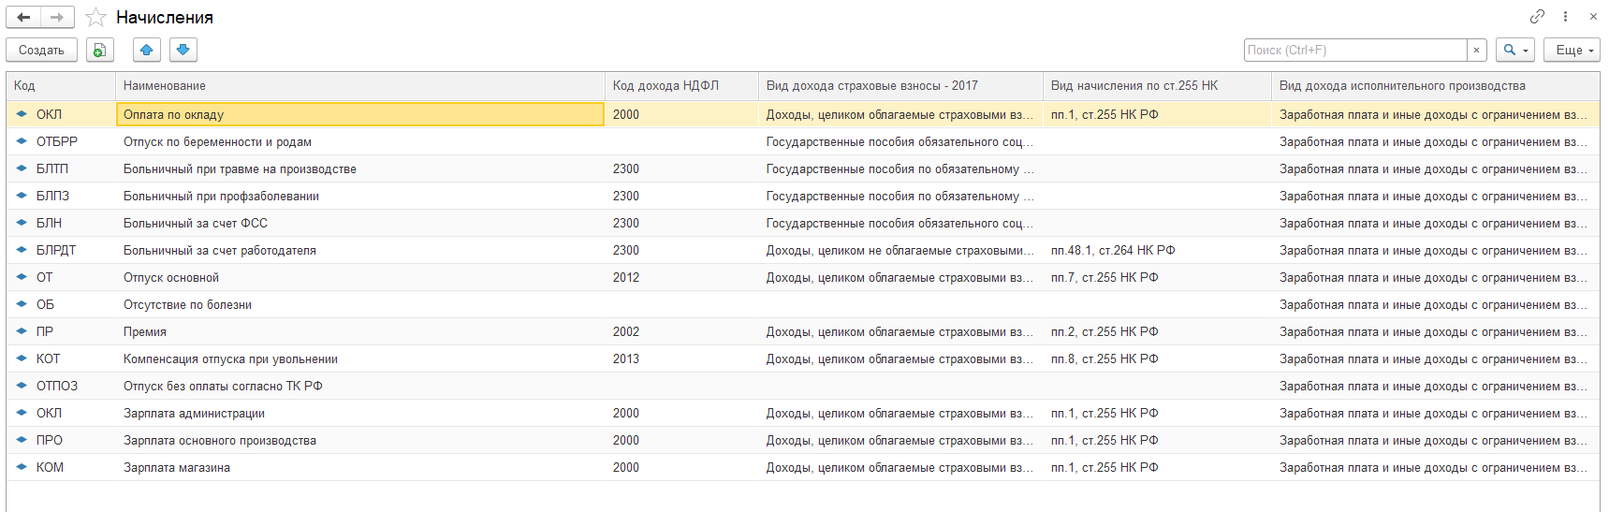

### Упражнение 17

Задание: *заполнить справочник «Физические лица» основны- ми сведениями о работниках, используя табл. 9.*

Таблица 9

***Реквизиты для заполнения справочника «Физические лица»***

|  |  |  |  |
| --- | --- | --- | --- |
| *№ п/п* | *Личные сведения* | *Иванов Иван Иванович* | *Финансова Юлия Федоровна* |
| 1 | Дата рождения | 23.12.1970 | 15.02.1975 |
| 2 | Пол | мужской | женский |
| 3 | ИНН | 760402825623 | 760403621521 |
| 4 | СНИЛС | 015-325-187 25 | 016-325-521 87 |
| 5 | Место рождения | Гор. Архангельск, Архангельская обл., Россия | Д. Меленки, Ярослав- ский район, Ярослав- ская обл., Россия |
| 6 | Сведения  о гражданстве действуют с | 10.02.2015 | 25.08.2010 |
| 7 | Удостоверение личности | Паспорт гражданина РФ:  Серия 78 10 №  412698, выдан  10.02.2015 РОВД  Красноперекопского р-на гор. Ярославля, код подразделения 760-004 | Паспорт гражданина РФ:  Серия 76 02 № 265874,  выдан 25.08.2010 РОВД  Фрунзенского р-на гор. Ярославля, код подраз- деления 760-005 |
| 8 | Адрес | 150023, гор. Ярос- лавль, ул. Титова, дом 23, кв. 45 | 150048, гор. Ярославль, ул. Слепнева, дом 28, кв. 8 |

|  |  |  |  |
| --- | --- | --- | --- |
| 9 | Страхование.  Сведения  о страховом ста- тусе действует | С февраля 2015 года | С августа 2010 года |
| *№ п/п* | *Личные сведения* | *Жданова*  *Мария Владимировна* | *Киреев*  *Игорь Львович* |
| 1 | Дата рождения | 30.09.1965 | 23.11.1960 |
| 2 | Пол | женский | мужской |
| 3 | ИНН | 760423515912 | 760412632514 |
| 4 | СНИЛС | 012-812-584 09 | 256-245-269 01 |
| 5 | Место рождения | Гор. Ярославль, Ярославская обл. | Гор.Ярославль, Ярос- лавская обл. |
| 6 | Сведения  о гражданстве действуют с | 25.10.2010 | 02.02.2008 |
| 7 | Удостоверение личности | Паспорт гражданина РФ:  Серия 78 05  № 215365, выдан  25.10.2010 РОВД  Фрунзенского р-на гор. Ярославля, код подразделения 760-005 | Паспорт гражданина РФ:  Серия 78 12 № 856321,  выдан 02.02.2008 РОВД  Фрунзенского р-на гор. Ярославля, код подразделения 760-005 |
| 8 | Адрес | 150048, гор. Ярос- лавль, Московский проспект, дом 139, кв.89 | 150030, Ярославль, ул. Льва Толстого, дом 60 |
| 9 | Страхование.  Сведения  о страховом ста- тусе действует | С октября 2010 года | С февраля 2008 года |

### 

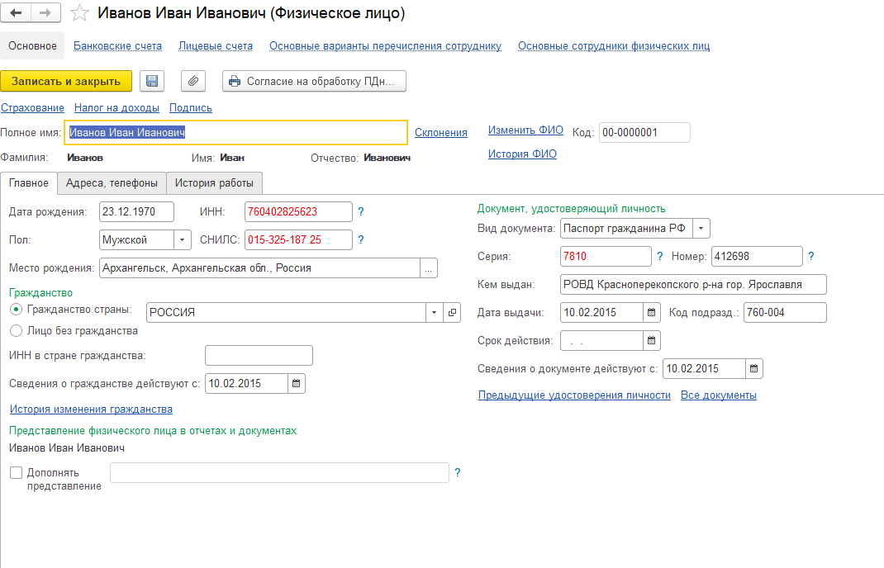

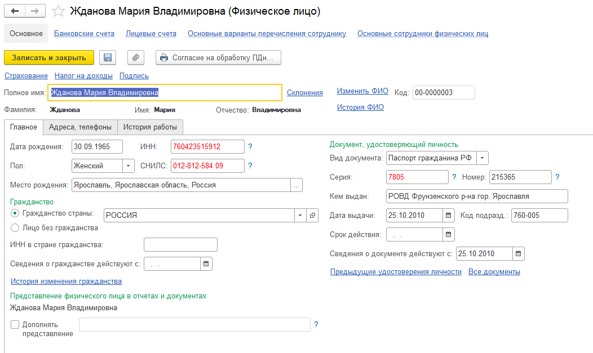

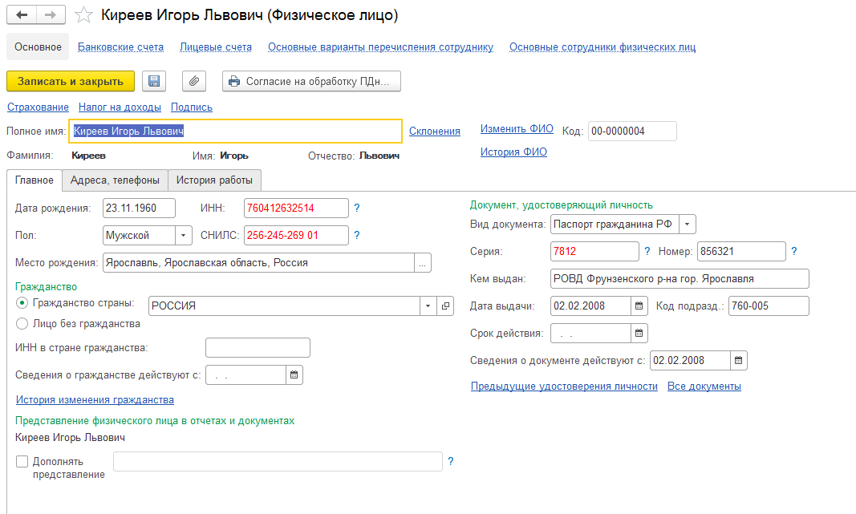

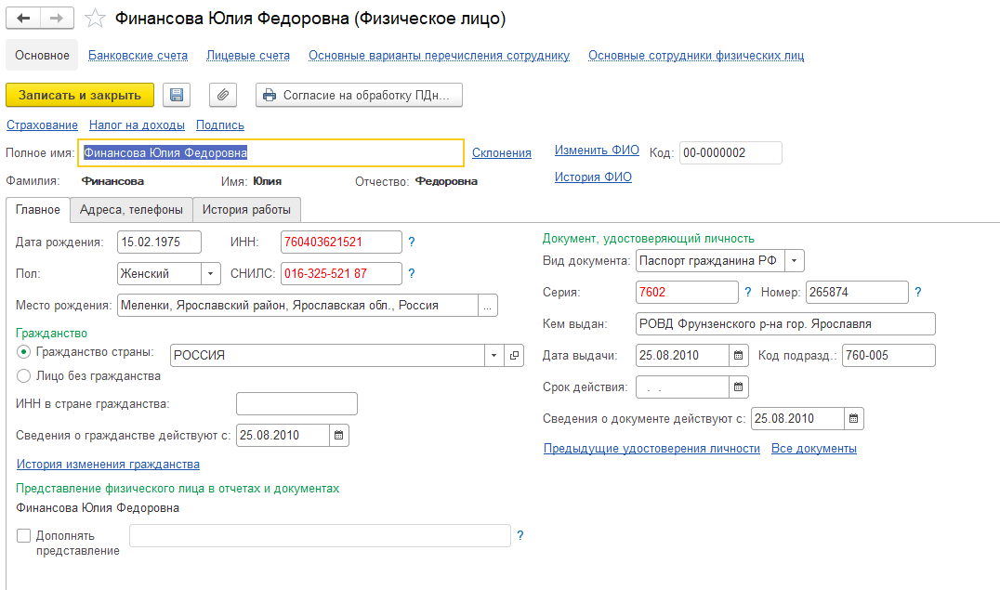

### Упражнение 18

Задание: заполнить справочник «Должности» сведениями из табл. 10

.Таблица 10

***Сведения о должностях***

|  |  |
| --- | --- |
| *№ п/п* | *Должность* |
| 1 | Генеральный директор |
| 2 | Главный бухгалтер |
| 3 | Кассир |
| 4 | Менеджер |
| 5 | Технолог |

### 

### Упражнение 19

Задание: *используя окно справочника «Физические лица», перейти к справочнику «Сотрудники» и заполнить его. Инфор- мация для заполнения представлена в табл. 11.*

Таблица 11

***Реквизиты заполнения справочника «Сотрудники»***

|  |  |  |
| --- | --- | --- |
| Личные сведения | Иванов  Иван Иванович | Финансова Юлия Федоровна |
| Гиперссылка «Работа» в справочнике «Физиче- ские лица» |  |  |
| Гиперссылка «Оформить прием на работу |  |  |
| Дата документа | 01.01.2018 | 01.01.2018 |
| Подразделение | Администрация | Администрация |
| Должность | Ген. директор | Гл. бухгалтер |
| Вид занятости | Основное место работы | Основное место работы |
| Дата приема на работу | 01.01.2016 | 01.01.2016 |
| Начисление | Зарплата администрации | Зарплата администрации |
| Сумма начисления | 30000 | 30000 |
| Выплаты и учет зарплаты: Способ отражения Бухучет действует с: | Отражение зар- платы по сч. 26 01.01.2015 | Отражение зарплаты по сч. 26  01.01.2015 |

|  |  |  |
| --- | --- | --- |
| Налог на доходы: Занести новое заявление на стандартные вычеты  Вычеты применяются Статус налогоплатель- щика | Вычет на первого ребенка 114\108 с 01.01.2018  С января 2018 Резидент с января 2018 года | Вычет на первого ребенка 114\108 с 01.01.2018  На второго ребенка  115  С января 2018 Резидент с января 2018 года |
| Страхование: Сведения о страховом статусе действуют с: | февраля 2015 года | августа 2010 года |
| Личные сведения | Жданова Мария Владимировна | Киреев  Игорь Львович |
| Гиперссылка «Работа» в справочнике «Физиче- ские лица» |  |  |
| Гиперссылка «Оформить прием на работу |  |  |
| Дата документа | 01.01.2018 | 01.01.2018 |
| Подразделение | Розница | Цех № 1 |
| Должность | Менеджер | Технолог |
| Вид занятости | Основное место работы | Основное место работы |
| Дата приема на работу | 01.01.2016 | 01.01.2016 |
| Начисление | Зарплата магазина | Зарплата основного производства |
| Сумма начисления | 20000 | 25000 |
| Выплаты и учет зарплаты:  Способ отражения  Бухучет действует с: | Отражение зар- платы по сч. 44 01.01.2015 | Отражение зарплаты по сч. 20  01.01.2015 |

|  |  |  |
| --- | --- | --- |
| Налог на доходы: Занести новое заявление на стандартные вычеты  Вычеты применяются Статус налогоплатель- щика | Вычет на первого ребенка 114\108 с 01.01.2018  С января 2018 Резидент с января 2018 года | Детей нет  Резидент с января 2018 года |
| Страхование: Сведения о страховом статусе действуют с: | октября 2010 года | августа 2010 года |

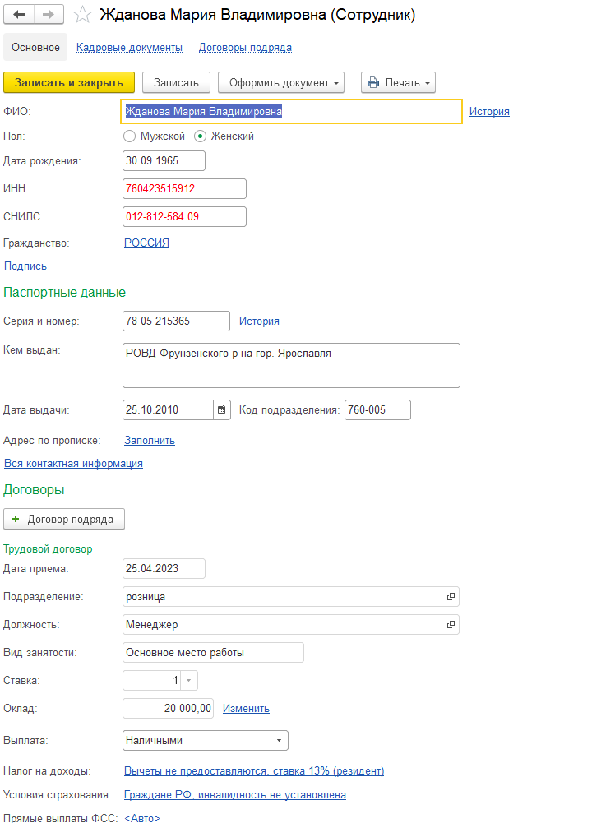

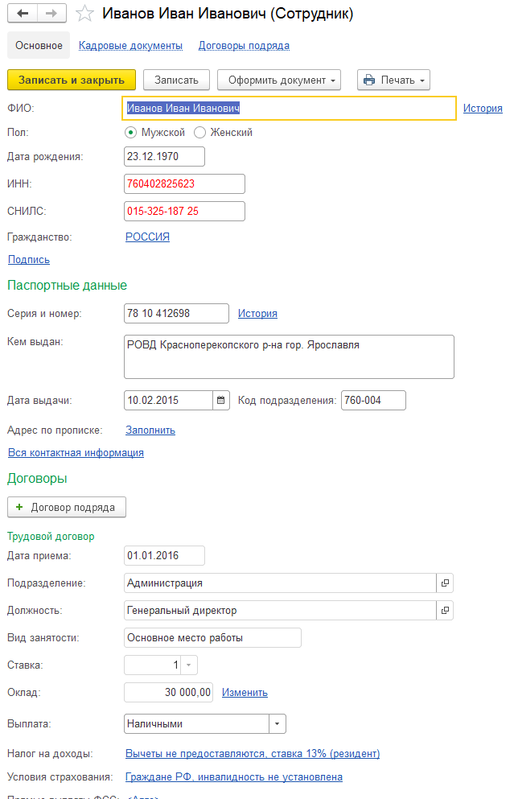

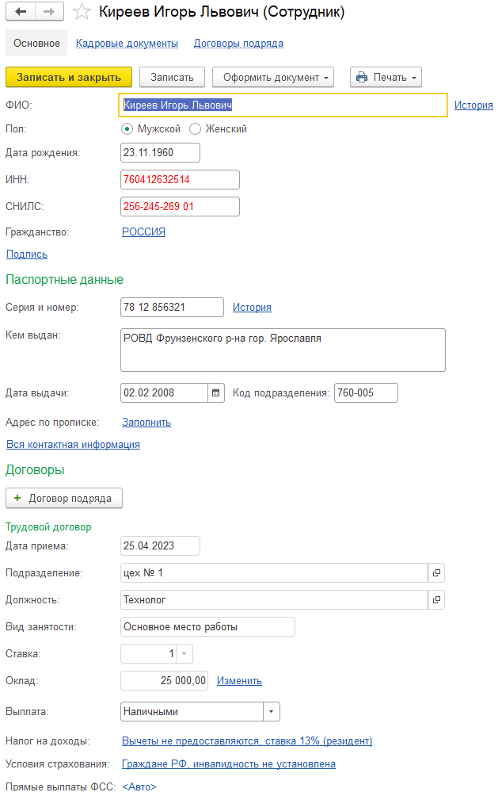

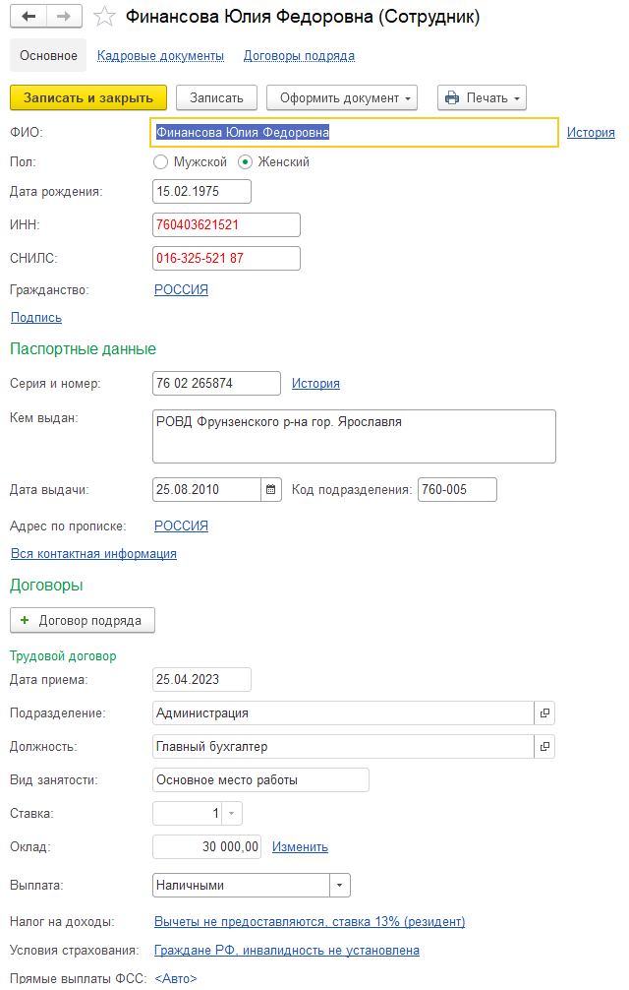

### Упражнение 20

Задание: *заполнить справочник «Способы отражения рас- ходов».*

(Панель разделов/Справочники/Панель навигации/ОС и НМА/Способы отражения расходов)

В открывшемся окне отредактировать шаблоны в соответ- ствии с рисунками ниже.

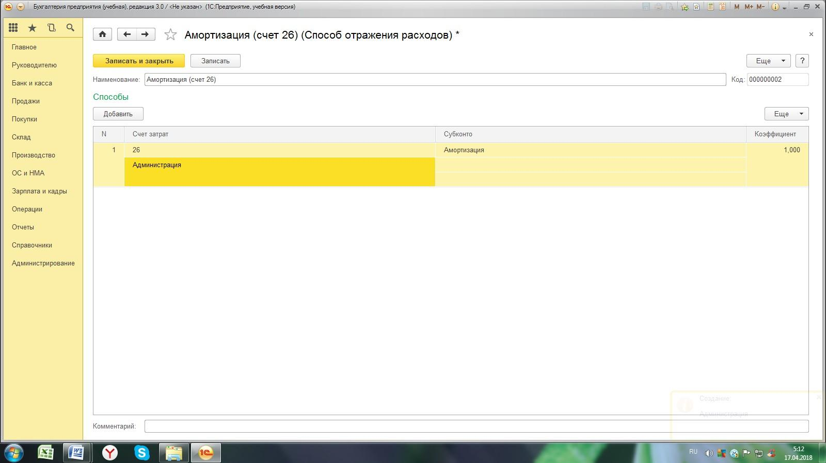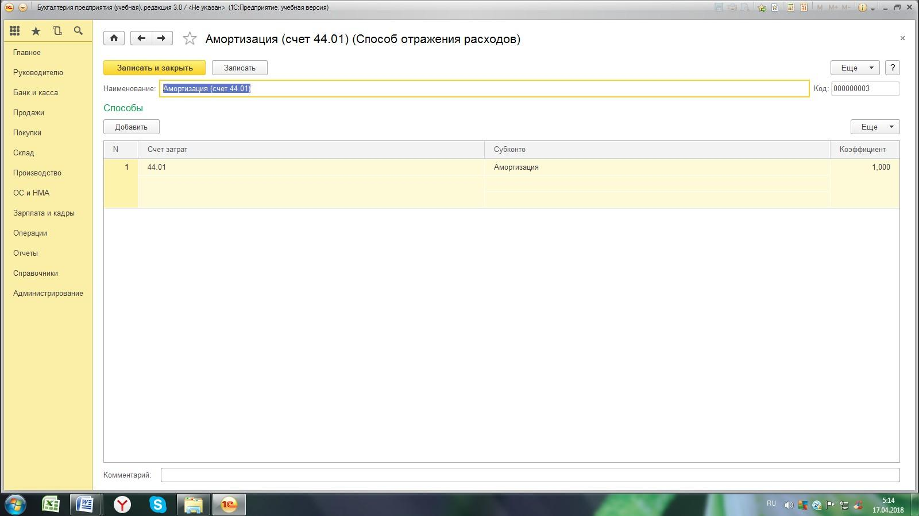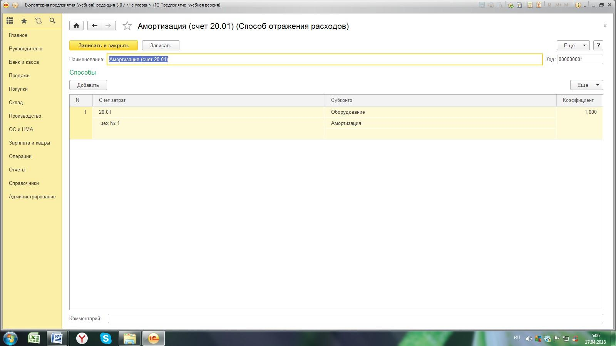

Выполнение работы:

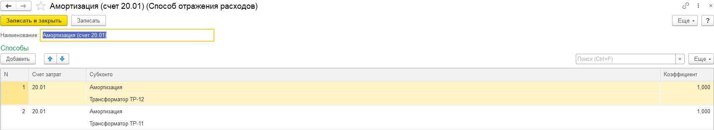

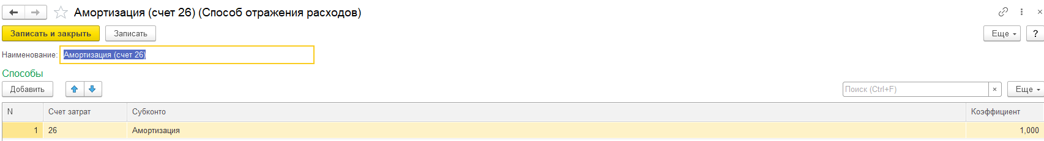

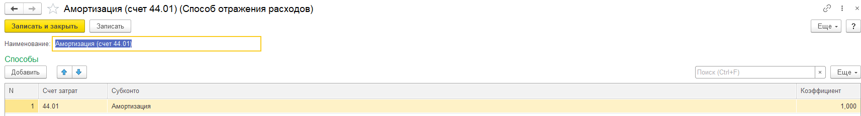

### Упражнение 20

Задание: *заполнить справочник «Основные средства» данными об объектах « Кулер» и «Сейф», представленными в табл. 12*

Таблица 12

***Реквизиты для заполнения справочника «Основные средства»***

|  |  |  |  |
| --- | --- | --- | --- |
| *№ п/п* | *Реквизит* | *Кулер* | *Сейф* |
| 1 | Наименование Полное наименование | Кулер Кулер | Сейф Сейф |
| 2 | Тип ОС | Объекты основ- ных средств | Объекты основ- ных средств |
| 3 | Группа учета ОС | Офисное обору- дование | Офисное обору- дование |
| 4 | ОКОФ | - | - |
| 5 | Амортизационная группа | Четвертая | Четвертая |
| 6 | Изготовитель | ООО «Кулер» | ООО «Сейф» |
| 7 | Заводской номер | 1111 | 1112 |
| 8 | Номер паспорта | 2222 | 2223 |
| 9 | Дата выпуска | 23.08.2014 | 06.06.2016 |

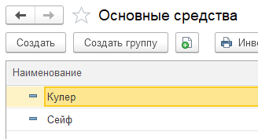

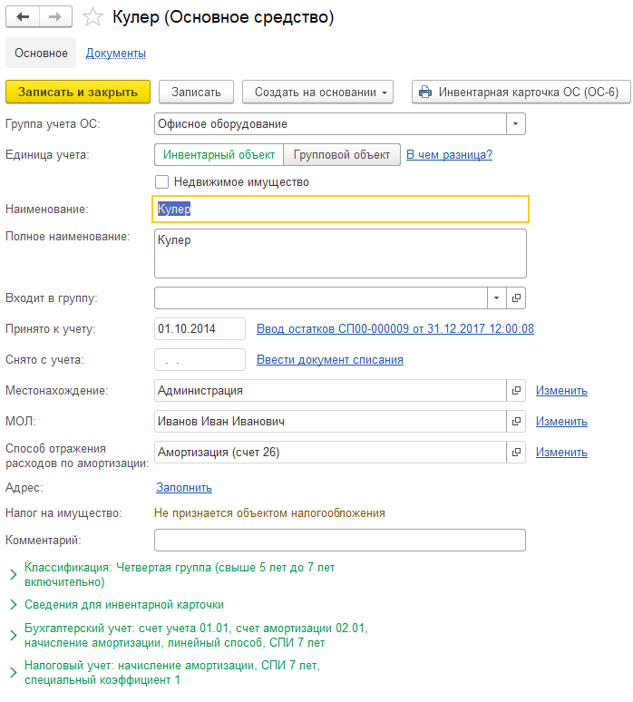

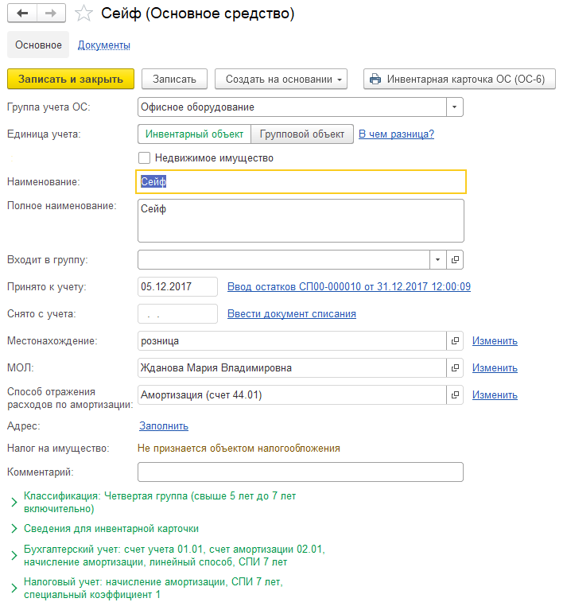

### Упражнение 21

Задание: *установить дату ввода начальных остатков 31.12.2017.*

(Панель разделов/Главное/Панель навигации/Начальные

остатки/Помощник ввода остатков)

На 01.01.2018 в ООО «СИТИ ПЛЮС» имеются остатки по счетам, представленные в ведомости остатков (табл. 13).

Таблица 13

***Ведомость остатков по счетам на 01.01.2018***

|  |  |  |  |
| --- | --- | --- | --- |
| *Код счета* | *Наименование счета (субсчета)* | *Сальдо* | |
| *Дебет* | *Кредит* |
| 01 | Основные средства | 87296.90 |  |
| 01.01 | Основные средства в организации | 87296.90 |  |
| 02 | Амортизация основных средств |  | 20685.12 |
| 02.01 | Амортизация собственных основных средств |  | 20685.12 |
| 41 | Товары | 5100 |  |
| 41.01 | Товары на складах | 5100 |  |
| 51 | Расчетные счета | 1994100 |  |
| 68 | Расчеты по налогам и сборам |  | 40500 |
| 68.01 | Налог на доходы физических лиц |  | 10000 |
| 68.04 | Налог на прибыль |  | 30500 |
| 68.04.1 | Расчеты с бюджетом |  | 30500 |
| 80 | Уставный капитал |  | 10000 |
| 80.09 | Прочий капитал |  | 10000 |
| 84 | Нераспределенная прибыль (непо- крытый убыток) |  | 2015311,78 |
| 84.01 | Прибыль, подлежащая распределе- нию |  | 2015311,78 |
|  | Итого | 2086496,90 | 2086496,90 |



### Упражнение 22

Задание: *ввести остатки по счетам 01 и 02 в отношении имею- щихся на 01.01.2018 основных средств. Информация для заполнения документа «Ввод начальных остатков» представлена в табл. 14.*

Таблица 14

***Реквизиты для ввода остатков по основным средствам***

|  |  |  |  |
| --- | --- | --- | --- |
| *№ п/п* | *Наименование реквизита* | *Кулер* | *Сейф* |
| 1 | Подразделение | Администрация | Розница |
| 2 | Основное средство | Кулер | Сейф |
| 3 | Закладка «Начальные остатки» |  |  |
|  | Первоначальная стои- |  |  |
| мость (БУ) | 45725 | 41571,90 |
| Первоначальная стои- |  |  |
| мость (НУ) | 45725 | 41571,90 |
| Стоимость (БУ) | 45725 | 41571,90 |
| Стоимость (НУ) | 45725 | 41571,90 |
| Стоимость (ПР) | - | - |
| Стоимость (ВР) | - | - |
|  | Счет учета | 01.01 | 01.01 |
|  | Накопленная амортиза- |  |  |
| ция (износ) | 02.01 | 02.01 |
| Счет амортизации (из- | 20685,12 | - |
| носа) |  |  |
| Амортизация (износ) | 20685,12 | - |
| (БУ) |  |  |
| Амортизация (износ) |  |  |
| (НУ) |  |  |
| Способ отражения рас- | Амортизация | Амортизация |
| ходов по амортизации | по счету 26 | по счету 44 |
| 4 | Закладка «Бухгалтерский учет» |  |  |
|  | Способ поступления  Материально-ответ- ственное лицо | Приобретение за плату Иванов И.И. | Приобретение за плату Жданова М.В. |

|  |  |  |  |
| --- | --- | --- | --- |
|  | Порядок учета | Начисление амортизации | Начисление амортизации |
| Способ начисления амортизации  Срок полезного исполь- зования  Начислять амортизацию Сезонный характер про- изводства | Линейный 84 мес  Флаг установлен  Флаг не установ- лен | Линейный 84 мес  Флаг установлен  Флаг не уста- новлен |
| 5 | Закладка «Налоговый учет» |  |  |
|  | Порядок включения сто- |  |  |
| имости в состав расходов | Начисление | Начисление |
|  | амортизации | амортизации |
| Срок полезного исполь- |  |  |
| зования (в мес.) | 84 мес | 84 мес |
| Начислять амортизацию | Флаг установлен | Флаг установлен |
| Специальный коэффици- |  |  |
| ент НУ | 1 | 1 |
| Постоянные разницы | - | - |
| в стоимости |  |  |
| 6 | Закладка «События» |  |  |
|  | Принятие к учету дата | 01.10.2014 | 05.12.2017 |
| Название документа | Акт | Акт |
| Номер документа | 1 | 22 |
| Событие | Принятие к учету | Принятие к уче- |
|  | с вводом в экс- | ту с вводом в |
|  | плуатацию | эксплуатацию |

### 

### Упражнение 22

Задание: *осуществить ввод начальных остатков по счету*

* 1. *на основании данных табл. 15.*

Таблица 15

***Реквизиты для ввода остатков по товарам***

|  |  |  |  |  |
| --- | --- | --- | --- | --- |
| *№ п/п* | *Счет* | *Объекты аналитики* | *Количество* | *Сумма* |
| 1 | 41.01 | Настенный бокс ТЦ Леруа Мерлен Договор № 3 Основной склад | 7 (шт) | 2000 |

|  |  |  |  |  |
| --- | --- | --- | --- | --- |
| 2 | 41.01 | Перчатки Электрософт ТЦ Леруа Мерлен Договор № 3 Основной склад | 4 (пары) | 100 |
| 3 | 41.01 | Рейка оцинкованная ТЦ Леруа Мерлен Договор № 3 Основной склад | 10 (шт) | 3000 |
|  | Итого |  |  | 5100 |



### Упражнение 23

Задание: *осуществить ввод начальных остатков по осталь- ным счетам на основании данных табл. 16.*

Таблица 16

***Реквизиты для ввода остатков по остальным счетам***

|  |  |  |  |  |
| --- | --- | --- | --- | --- |
| *№ п/п* | *Счет* | *Объекты аналитики* | *Сумма Дебет, руб.* | *Сумма Кредит, руб.* |
| 1 | 51 | Расчетный счет «Основной» | 1994100 |  |
| 2 | 80.09 | Иванов И.И. |  | 10000 |
| 3 | 84.01 |  |  | 2015311,78 |
| 4 | 68.01 | Налог (взносы) Начислено/уплачено |  | 10000 |
| 5 | 68.04.1 | Налог (взносы) Начислено/уплачено Федеральный бюджет |  | 30500 |



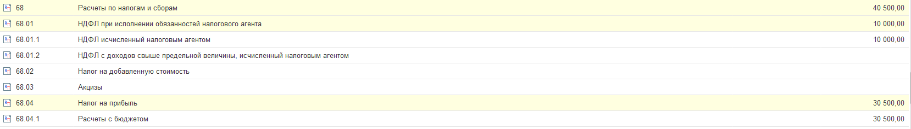







### Упражнение 24

Задание: *сформировать оборотно-сальдовую ведомость для проверки правильности ввода начальных остатков за 31.12.2017. Счет 000 не должен иметь остатка.*

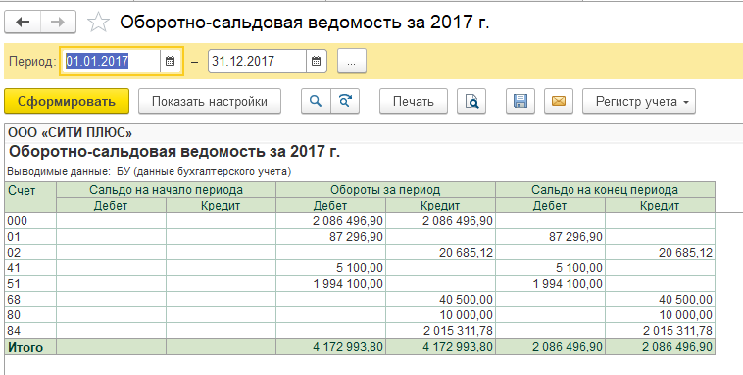

## Раздел 2

### Упражнение 1

23.01.2018 из банка с расчетного счета поступили в кассу ООО «СИТИ ПЛЮС» денежные средства на командировочные расходы в сумме 15 000 руб. по денежному чеку № КТ 348975.

Задание: *создайте документ «Поступление наличных (ПКО)» с видом операции «Получение наличных в банке».*

(Меню «Панель разделов»/ Банк и касса/Панель навигации

/Касса/Поступление наличных (ПКО))



### Упражнение 2

23.01.2018 из кассы ООО «СИТИ ПЛЮС» выданы под отчет Иванову И. И. денежные средства в сумме 12 000 руб. на коман- дировочные расходы на основании приказа о направлении в ко- мандировку № 34 от 22.01.2018.

Задание: *создайте документ «Выдача наличных (РКО)» с ви- дом операции «Выдача подотчетному лицу».*

(Меню «Панель разделов»/ Банк и касса/Панель навигации

/Касса/Выдача наличных (РКО))



### Упражнение 3

23.01.2018 из кассы ООО «СИТИ ПЛЮС» выданы под отчет Гончаренко Г. О. денежные средства в сумме 3000 руб. на по- купку ГСМ.

Задание: *создайте документ «Выдача наличных (РКО)» с ви- дом операции «Выдача подотчетному лицу».*

**

### Упражнение 4

Задание: *сформируйте Кассовую книгу по ООО «СИТИ ПЛЮС» за период с 01.01.2018 по 31.01.2018.*

